Guía de Trabajo 8° Básico
Ciencias Naturales – Educación Física
Semana 14

O.A (Ciencias): Describir la estructura y función del núcleo celular
O.A (Ed. Física): Conocer un deporte individual practicado en esta zona además de trabajar sus capacidades físicas en un ambiente seguro.
Padres y apoderados, dentro de sus posibilidades, solicito enviar al correo cienciasnaturales.cnt@gmail.com, fotos sobre el avance de los estudiantes en las guías/trabajos de ciencias con nombre del estudiante y su curso de la semana 14. Lo mismo si tienen dudas referidas a las guías.
NÚCLEO CELULAR.
Es una estructura de una doble membrana que posee pequeños agujeros, llamados poros nucleares, los cuales permiten el paso de ciertas sustancias y la salida de ARNm (ácido ribonucleico mensajero). Tiene como función contener y proteger el material genético contenido en el ADN, dónde este se replica y transcribe.
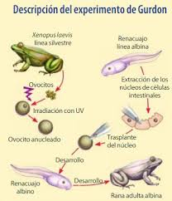
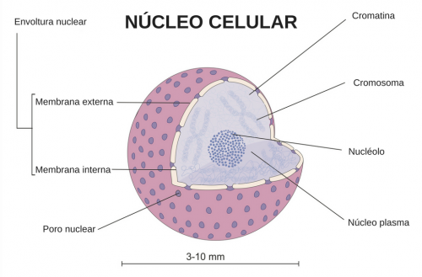
Diversos experimentos han sido desarrollados a partir del estudio del núcleo, uno de ellos es John Gurdon en el año 1960, el cual consiste en la transferencia nuclear.
Con respecto a esto, responde:
- ¿A qué es sensible el material genético?
- ¿Por qué si el ovocito es verde el renacuajo resultante es blanco?
- ¿Este procedimiento se podría hacer en humanos?
Estimados Padres y Apoderados:
Como parte del proceso de aprendizaje, es necesario para los profesores conocer el avance de sus estudiantes, para así poder conocer qué dificultades están teniendo y resolver cómo ayudarlos a alcanzar los objetivos.
Es por esta razón que solicito, en la medida de lo posible, hacer llegar las Guías de Trabajo realizadas hasta el momento, por medio de fotografías a mi correo electrónico educacionfisica.cnt@gmail.com indicando en el “asunto” nombre y curso.

1.- Bodyboard
El bodyboarding es un deporte individual basado en el deslizamiento sobre la superficie aun sin romper de una ola, con una tabla de espuma sintética de alrededor de 1 metro de largo llamada boogie o tabla de bodyboard, la forma de desplazarse es con la zona abdominal y pectoral del atleta sobre la tabla. Sus orígenes se argumentan con diarios de 1778 que describen como los hombres en Hawaii cabalgaban las olas sobre tablas tipo paipo.
La elección de la tabla de bodyboard se basa en el tamaño y peso del atleta, así como el estilo a practicar, el tamaño debe llegar al ombligo de bodyboarder). Unos días de práctica son suficientes para comenzar a controlar la tabla y descubrir las nuevas sensaciones.
Sus implementos son: Tabla, traje de agua, aletas.
Este deporte acuático es muy practicado en Algarrobo. Algarrobo tiene muy buenas olas para practicarlo. Las playas más concurridas en las cuales podemos ver estos deportistas son la playa el Deportivo y la playa del Pejerrey esta última presenta una de las olas más grandes detrás de Mejoral llamada Detroit (alcanzando cerca de 7 metros).
Existen muchos trucos que se pueden realizar en este deporte y son ellos los que dan el puntaje en las competencias.
En el litoral central existen muchos riders reconocidos a nivel internacional como el Tabino Alan Muñoz y el Algarrobino Melenik Nazir Top 10 en sus categorías a nivel internacional.
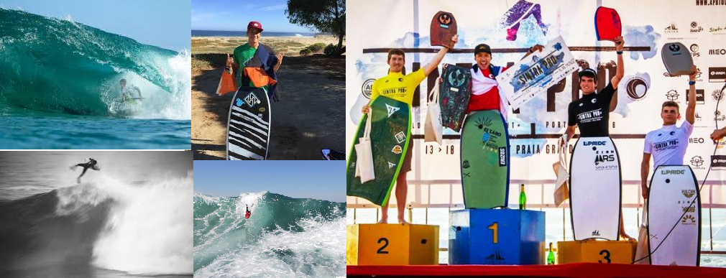

2.- Entrenamiento recreativo
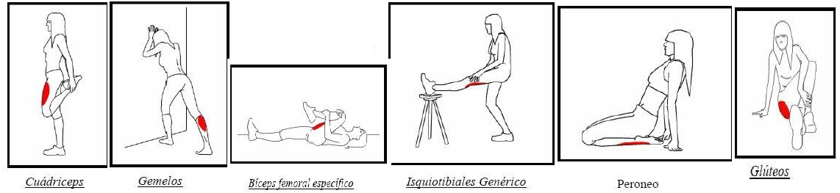
Invita a un integrante de tu familia, tomen turnos y propónganse realizar esta rutina cada uno a su ritmo, si estoy cansado puedo detenerme y luego continuar. (Importante fijar número de repeticiones antes de comenzar).

A.- Elongaciones y movilidad articular vistas en clases antes de comenzar (puedes realizar un saludo al sol)
Circuito capacidades fisicas
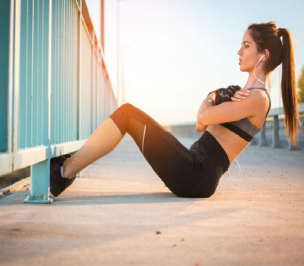
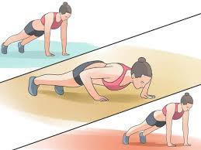
B.- Trote de 10 minutos (sino cuento con espacio, realizar un baile la misma cantidad de tiempo).
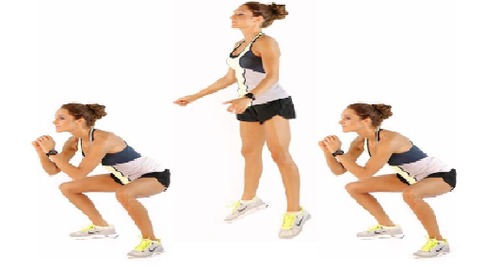

C.- Flexiones de codo E.- Abdominales
15 repeticiones 25 repeticiones
D.- Salto horizontal
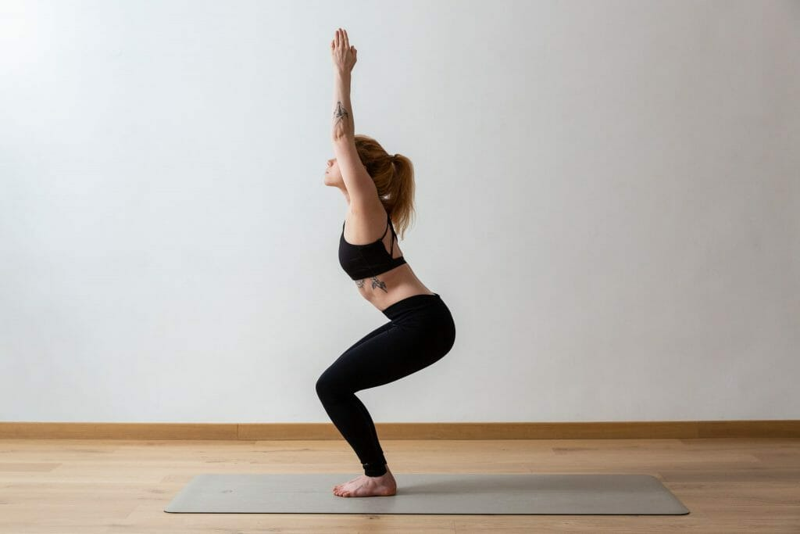
12 repeticiones (flecto rodillas, salto, caigo y flecto rodillas)

F.- Posicion estática (postura de la silla): Pies juntos, rodillas flectadas, abdomen contraido, brazos extendidos, palmas paralelas. Mantener postura durante 60 segundos.
Repite estos ejercicios 3 veces y recuerda hidratarte cuando lo desees.

Importante: Esta guía es fundamental para el desarrollo integral del estudiante; te invito a revisar otras actividades en nuestra plataforma de instagram tallerescnt (recuerda enviar en mensaje nombre del alumno y curso para ser aceptado).

